**KALITIMLA İLGİLİ TEMEL KAVRAMLAR**

Canlılarda çeşitliliğe neden olan her bir özelliğe **karakter** denir. Karakterler iki gruba ayrılır.

**Kalıtsal olmayan karakterler**

Canlının yaşamı boyunca edindiği karakterlerdir.

Vücut kütlesi ve saç uzunluğu insanlardaki kalıtsal olmayan karakterlere örnektir.

**Kalıtsal karakterler**

Genlerle nesilden nesile aktarılan karakterlerdir. Kan grubu, göz rengi, saç rengi, boy uzunluğu insanlardaki kalıtsal karakterlere örnektir.

**•** İnsanlar bazı kalıtsal özellikleri bakımından yalnızca annelerine benzerlerken bazı kalıtsal özellikleri bakımından yalnızca babalarına benzerler.

**•** İnsanların bazı kalıtsal özellikleri hem annelerinin hem de babalarının kalıtsal özelliklerine benzer.

**•** İnsanların bazı kalıtsal özellikleri annelerinin ve babalarının kalıtsal özelliklerinden farklıdır.

Genlerin yapısının, görevlerinin ve karakterlerinin nesilden

nesile nasıl aktarıldığını inceleyen bilim dalına **kalıtım** denir. Kalıtım biliminin öncüsü Avusturyalı bilim insanı Gregor Johann Mendel (Gıregor Yohan Mendel) olarak kabul edilir. Mendel, bezelyeler üzerinde yaptığı çalışmalar sonucunda bir canlının özelliklerinin kalıtım yoluyla sonraki kuşaklara nasıl aktarıldığını açıklamıştır. Mendel’in öne sürdüğü fikirler, yapılan deneylerle doğrulanmıştır.

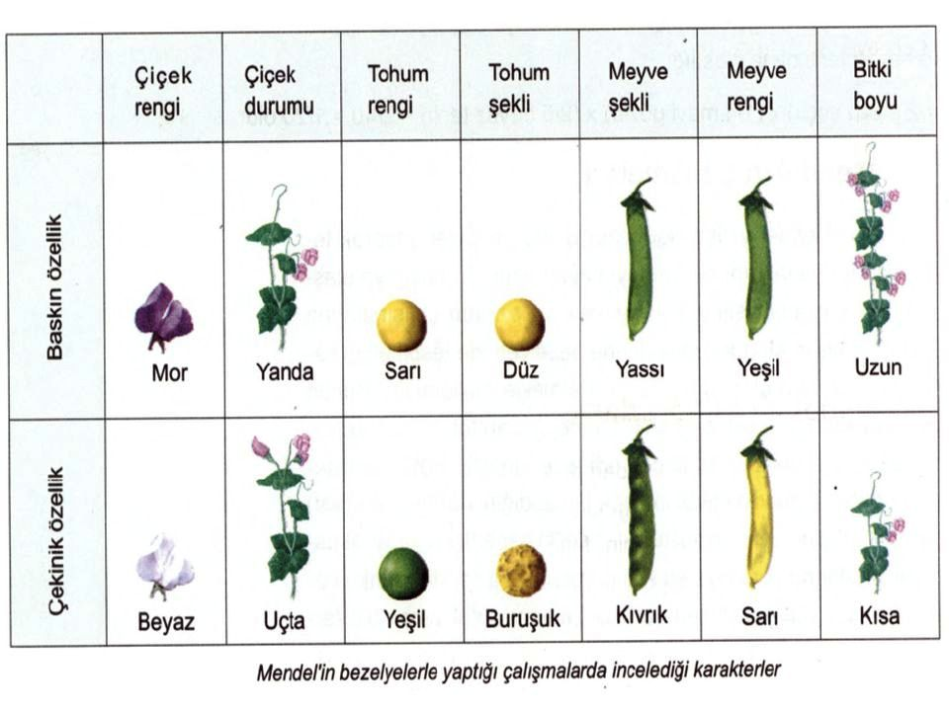

Mendel, yaptığı deneylerle anne ve babanın kalıtsal özelliklerinin yavru canlılara geçtiğini ispatladı.

DNA molekülü üzerinde yer alan ve belirli bir proteinin üretimi için şifre veren DNA bölümüne **gen** denir. Genler belirli özelliklere etki eden DNA parçalarıdır ve kromozomlarla nesilden nesile aktarılır.

Örneğin insanlarda saç renginin belirlenmesinde genler etkilidir. Bu genler nesilden nesile aktarılır ve yavru canlının saç renginin belirlenmesinde etkili olur.

Biri anneden, diğeri babadan gelen ve bireyde aynı kalıtsal özelliklerin görülmesine etki eden gen çiftine **alel gen** denir. Bir karakterin oluşumunda etkisini her zaman gösteren alele **baskın gen** adı verilir. Baskın genle birlikte olduğunda fenotipte etkisini göstermeyen alel, **çekinik gen** olarak adlandırılır.

Örneğin insanlarda uzun boylu olma özelliğini taşıyan alel, kısa boylu olma özelliğini taşıyan alele baskındır. Baskın genler büyük harfle, çekinik genler ise aynı harfin küçüğü ile temsil edilir. Örneğin insanlarda uzun boy aleli “U”, kısa boy aleli “u” ile temsil edilebilir.

Bir canlının gen yapısına **genotip** adı verilir. Bir insanın boy uzunluğuna göre genotipi üç şekilde olabilir.

**1.** Hem annesinden hem babasından uzun boyluluk aleli almıştır. Bu durumda genotip UU ile gösterilir.

**2.** Ebeveynlerinin birinden uzun boyluluk aleli, diğerinden kısa boyluluk aleli almıştır. Bu durumda canlı uzun boylu olur. Çünkü kısa boyluluk aleli çekiniktir. Bu durumda genotip Uu ile gösterilir.

**3.** Hem annesinden hem de babasından kısa boyluluk aleli almıştır. Bu durumda genotip uu ile gösterilir.

Bir canlının genotip ve çevresel faktörlerin etkisiyle ortaya çıkan dış görünüşüne **fenotip** denir.

Genotip ve fenotip arasındaki ilişkiyle ilgili aşağıdaki tabloyu inceleyiniz.

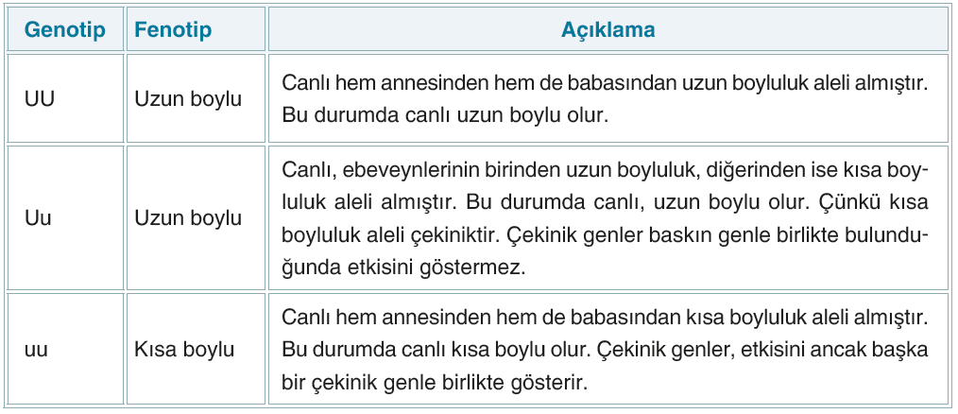

Bir karakterin oluşmasını sağlayan genler birbirinin aynısı olabilir. Bu durumda canlının genotipi **saf döl** olur. Boy uzunluğu bakımından UU ve uu genotipli bireyler saf döldür. Bir karakterin oluşmasınısağlayan genlerden biri baskın, diğeri çekinik gen olabilir. Bu durumda canlının genotipi **melez döl** olur. Boy uzunluğu bakımından Uu genotipli bireyler melez döldür.

**TEK KARAKTER ÇAPRAZLAMALARI**

Eşeyli üreyen canlılarda erkek ve dişi üreme hücrelerinin birleştirilerek yavru bireyler elde edilmesine **çaprazlama** denir. Mendel’in bezelyelerle yaptığı çaprazlama deneyleri, kalıtımın temel ilkelerinin oluşmasına katkı sağlamıştır.

**ÖRNEK 1:** Mendel saf döl düzgün tohumlu bir bezelye ile buruşuk tohumlu bir bezelyeyi çaprazlamıştır. İlk kuşak ve ikinci kuşak ürünlerin tohum şekli bakımından genotipi ve fenotipi nasıldır (Bezelyelerde düzgün tohumlu olma aleli, buruşuk tohumlu olma aleline baskındır.)?

**ÇÖZÜM:**

Önce çaprazlanacak bezelyelerin genotiplerini belirleyelim. Düzgün tohumlu olma alelini D, buruşuk tohumlu olma alelini ise d harfiyle gösterelim.

**•** Düzgün tohumlu bezelye saf döl olduğundan tohum şekline etki eden alellerin her ikisi de aynıdır.

Bu nedenle saf döl düzgün tohumlu bezelyenin genotipini DD şeklinde gösterebiliriz.

**•** Bezelyelerde buruşuk tohumlu olma aleli çekiniktir. Çekinik alelin etkisini fenotipte gösterebilmesi için saf döl olması gerekir. Bu nedenle buruşuk tohumlu bezelyenin genotipini dd şeklinde gösterebiliriz.

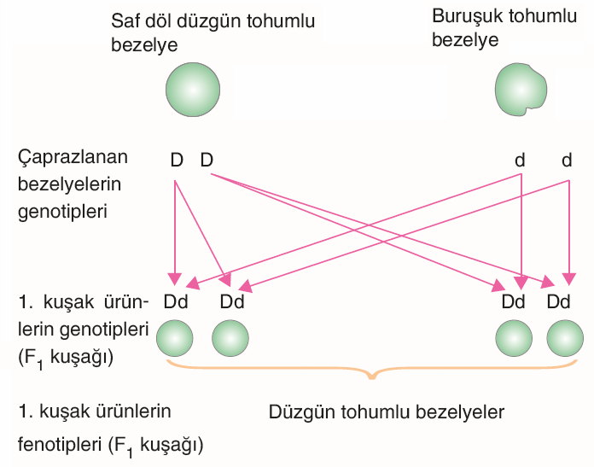

**SONUÇ:** 1. kuşakta oluşan bezelyelerin tümünün genotipi Dd şeklindedir.

1. kuşakta oluşan bezelyelerin tümü melez döldür. Düzgün tohumlu olma aleli baskın olduğundan bezelyelerin tümü düzgün tohumludur.

**1. kuşakta elde edilen düzgün tohumlu bezelyeleri kendi aralarında çaprazlayalım.**

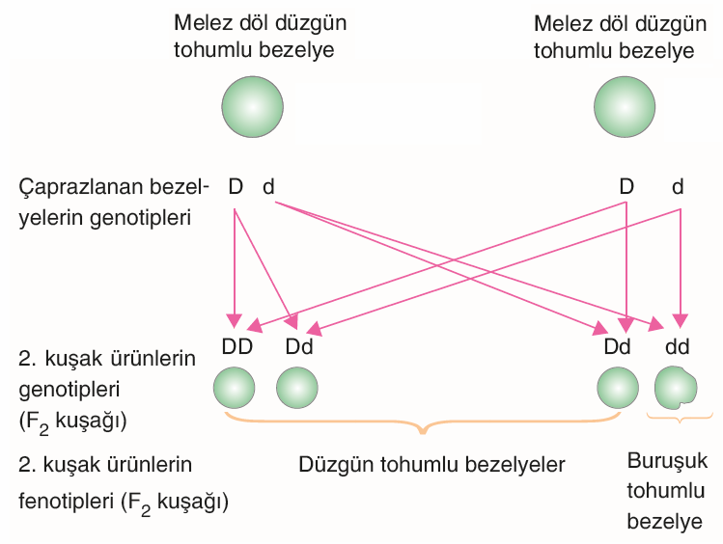

**SONUÇ:**

**Genotipler**

• 1/4 oranında DD

• 2/4 oranında Dd

• 1/4 oranında dd

**Fenotipler**

• 3/4 oranında düzgün tohumlu bezelye

• 1/4 oranında buruşuk tohumlu bezelye

**Bu çaprazlamadan çıkarılacak sonuçları şöyle açıklayabiliriz:**

**•** Biri baskın, diğeri çekinik karakterli saf döllerin çaprazlanması sonucunda birinci kuşakta baskın karakterin ortaya çıkma olasılığı %100’dür.

**•** Melez döllerin çaprazlanması sonucunda fenotipte baskın karakterin ortaya çıkma olasılığı

%75, çekinik karakterin ortaya çıkma olasılığı ise %25’tir.

**ÖRNEK 2:** Melez döl sarı tohumlu bir bezelye ile yeşil tohumlu bir bezelye çaprazlanıyor. Çaprazlama sonucunda oluşan bezelyelerin tohum rengi bakımından genotipi ve fenotipi nasıldır (Bezelyelerde sarı tohumlu olma aleli, yeşil tohumlu olma aleline baskındır.)?

**ÇÖZÜM:**

Önce çaprazlanacak bezelyelerin genotiplerini belirleyelim. Sarı tohumlu olma alelini S, yeşil tohumlu olma alelini ise s harfiyle gösterelim.

**•** Sarı tohumlu bezelye melez döl olduğundan tohum rengine etki eden alellerin biri baskın, diğeri çekiniktir. Bu nedenle sarı tohumlu bezelyenin genotipini Ss şeklinde gösterebiliriz.

**•** Bezelyelerde yeşil tohumlu olma aleli çekiniktir. Çekinik alelin etkisini fenotipte gösterebilmesi için saf döl olması gerekir. Bu nedenle yeşil tohumlu bezelyenin genotipini ss şeklinde gösterebiliriz.

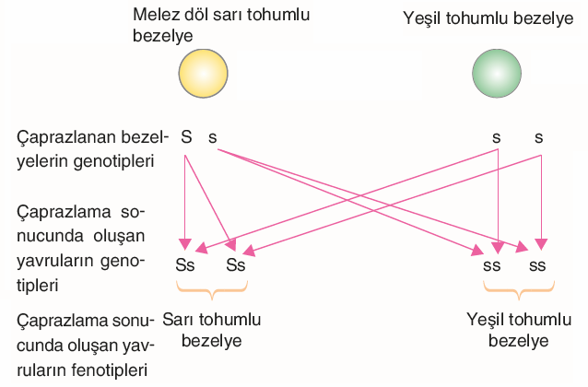

**SONUÇ:**

**Genotipler**

• 2/4 oranında Ss

• 2/4 oranında ss

**Fenotipler**

• 2/4 oranında sarı tohumlu bezelye

• 2/4 oranında yeşil tohumlu bezelye

**•** Çaprazlama sonucunda oluşan bezelyeler %50 oranında Ss, %50 oranında ss genotiplidir.

**•** Çaprazlama sonucunda oluşan bezelyeler %50 sarı tohumlu, %50 yeşil tohumludur.

**ÖRNEK 3:** Bir çiftçi uzun boylu bezelyeler elde etmek için iki tane uzun boylu bezelyeyi çaprazlıyor. Ancak çiftçi, çaprazlama sonucunda elde edilen bezelyenin kısa boylu olduğunu gözlemliyor. Bu durumun sebebi nedir? Açıklayınız (Bezelyelerde uzun boylu olma aleli, kısa boylu olma aleline baskındır.).

**ÇÖZÜM:**

Uzun boylu bezelyelerden çaprazlama sonucunda oluşan bezelyeye kısa boylu olma aleli geçmiştir.

Kısa boylu olma aleli, uzun boylu bezelyenin fenotipinde etkisini göstermemiştir. Çünkü çekinik karakterler ancak saf döl durumda etkisini gösterir. Çiftçinin çaprazladığı uzun boylu bezelyeler melez döldür. Çaprazlama sonucunda melez döldeki çekinik aleller bir araya gelmiş ve bezelye kısa boylu olmuştur.

Bezelyelerde uzun boylu olma alelini U, kısa boylu olma alelini ise u harfi ile gösterelim. Melez döl iki bezelyeyi çaprazlayalım.

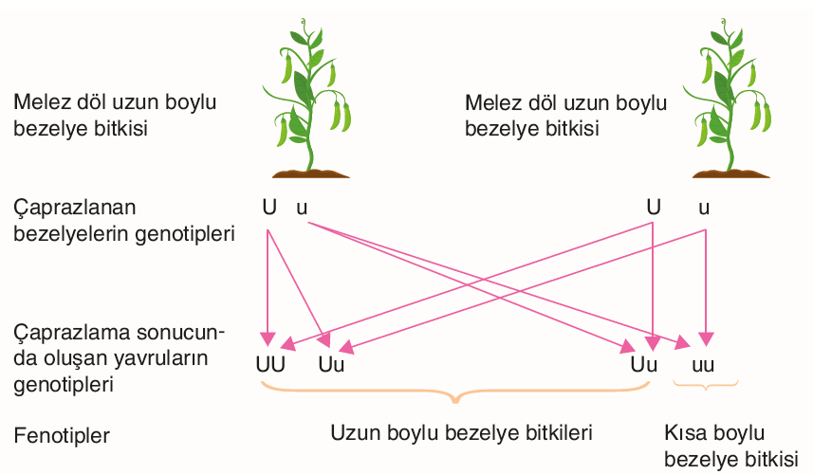

Melez döl uzun boylu iki bezelye çaprazlandığında %75 oranında uzun boylu, %25 oranında kısa boylu bezelye oluşur. Çiftçinin yaptığı çaprazlamada kısa boylu olma alelleri bir araya gelmiş ve uzun boylu bezelye bitkilerinden kısa boylu bezelye bitkisi oluşmuştur.

İnsanların, hayvanların ve çiçekli bitkilerin eşeyli üremeyle çoğaldığını geçmiş yıllardaki fen bilimleri derslerinde öğrenmiştiniz. Eşeyli üreyen canlıların tümünde karakterlerin nesilden nesile aktarımı bezelyelerdeki karakter aktarımına benzemektedir.

İnsanlarda cinsiyetin belirlenmesinde kromozomlar etkilidir. Dişiler şekil ve görev olarak birbirinin aynısı olan bir çift kromozom taşır. Bu kromozom X kromozomu olarak adlandırılır. Dişilerde bir çift

X kromozomu vardır ve dişilerin eşey kromozomları XX şeklinde ifade edilir. Erkeklerde ise X kromozomunun yanında hem şekil hem de görev bakımından farklı olan Y kromozomu bulunur. Erkeklerde eşey kromozomları XY şeklinde ifade edilir.

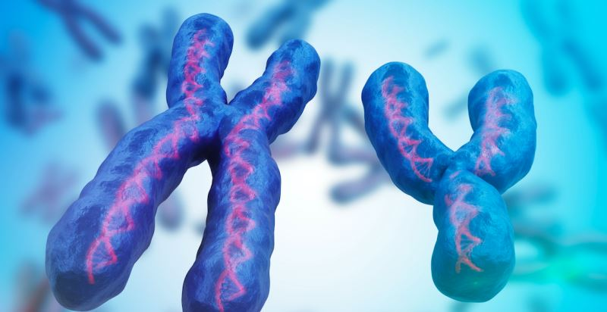

İnsanlarda cinsiyeti Y kromozomunun bulunup bulunmaması belirler. Dişi bireylerden yavru canlıya yalnızca X kromozomu gelir. Erkek bireylerden ise yavru canlıya Y kromozomu gelirse bu kromozom yavru canlının erkek olmasını sağlar. Toplumun bazı kesimlerinde doğan çocukların cinsiyetini kadınların belirlediğine yönelik yanlış bir düşünce vardır. Bir bebeğin cinsiyetini babadan gelen kromozom belirler.

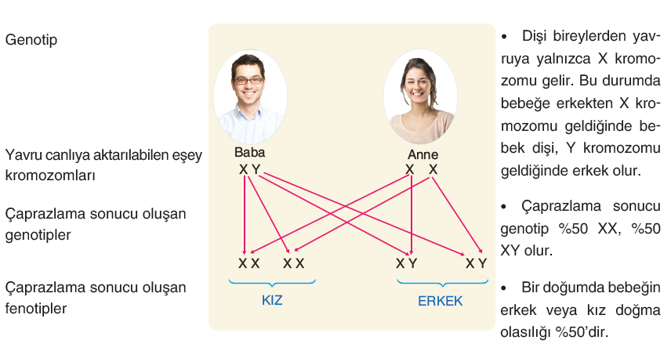

**AKRABA EVLİLİĞİNİN GENETİK SONUÇLARI**

Vücut kromozomlarıyla taşınan kalıtsal hastalıklar, hastalığa neden olan genin hem anne hem babadan alınması durumunda ortaya çıkar.

Ebeveynlerden yalnızca biri hastalık genine sahipse çocuk hasta olmaz ancak hastalığın taşıyıcısı olabilir.

Bu durumda gen nesiller boyunca taşınabilir.

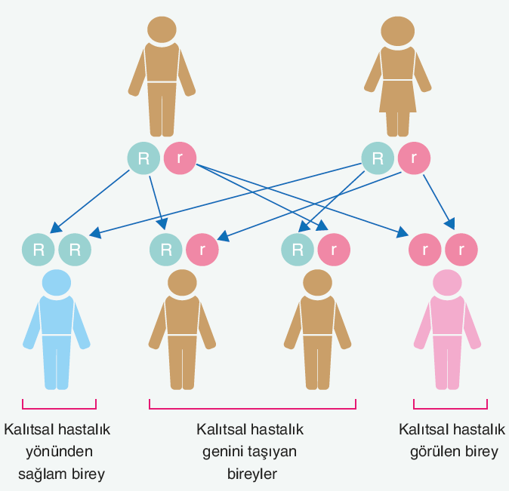

Akraba evliliği yapan kadınların düşük ve ölü doğum yapma riski akraba evliliği yapmayan kadınlara göre daha fazladır. Kalıtsal hastalık taşıyan genlerin akraba evliliklerinde bir araya gelme olasılığı artar. Bu nedenle akraba evliliği yapan çiftlerin çocuklarında kalıtsal hastalıklar daha sık görülür. Tüm bunları göz önünde bulundurarak akraba evliliğinden uzak durmak gerekir.